Instalace serveru HELIOS Green
Z HELIOS Green https://forum.helios.eu/green/doc/cs/index.php?title=Instalace_serveru_HELIOS_Green

Přejít na: navigace, hledání

Obsah
[skrýt]
- 1 Než instalaci spustíte
  - 1.1 Instalace se zapnutým UAC
- 2 Spuštění instalace
- 3 Hlavní nastavení aplikace
  - 3.1 Základní
  - 3.2 Rozšířené
  - 3.3 Zástupci
  - 3.4 Doplňkové licence
- 4 Nastavení pro Version Manager
- 5 Oprávnění pro Version Manager
  - 5.1 Oprávnění
  - 5.2 Další nastavení
- 6 Instalační služba HeliosGreen_InstallService
- 7 Nastavení jednotlivých aplikací
- 8 Nastavení databáze
  - 8.1 Základní
  - 8.2 Rozšířené
- 9 Přehled nastavení
- 10 Průběh instalace
- 11 Adresáře vytvořené na serveru po doběhnutí standardní instalace
- 12 Změny provedené během instalace
  - 12.1 Změny v registrech OS
  - 12.2 Performance Counter
  - 12.3 Sdílené složky
- 13 Parametry příkazové řádky

1 Než instalaci spustíte
Před vlastním spuštěním instalace je vhodné prověřit, zda účet, pod kterým bude instalace spouštěna, splňuje požadavky pro instalování nových programů do systému. Instalace vyžaduje spuštění pod účtem, který má administrátorské oprávnění na daném počítači (tedy lokální nebo doménový uživatel, který patří do skupiny lokálních administrátorů).
Současně je nutné zvážit, zda v případě Windows Server 2008 ponechat pro tohoto uživatele zapnutou User Account Control (UAC). V případě, že UAC bude vypnuta, instalace proběhne bez problémů. V případě zapnutého UAC je nutné provést doplňující kroky, jak je popsáno níže.
UAC je možné vypnout volbou Control Panel - User Accounts - Turn User Account Control on or off.

1.1 Instalace se zapnutým UAC
- Program ServerSetup.exe musí být spuštěn volbou "As Administrator" z kontextového menu, viz obr.:
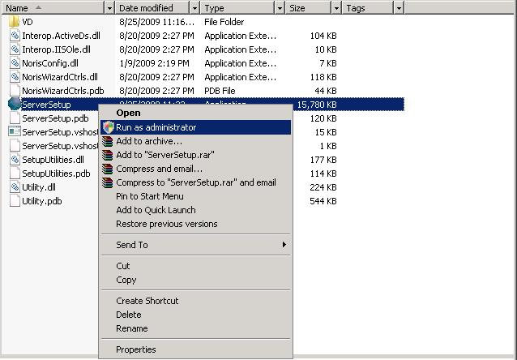
Spuštění programu ServerSetup.exe
- Po doběhu instalace může být nutné nastavit oprávnění pro zápis do některých adresářů aplikace v případě, že se to instalačnímu programu nepodaří. Podrobností jsou uvedeny v článku Konfigurace a aktualizace HELIOS Green - Nastavení přístupových práv.
- Během instalace nedojde k vytvoření odkazů na adresáře v nabídce Start, konkrétně odkazů Balíčky, Nová verze, Reporty. Tyto linky systém pro běh nevyžaduje, v případě potřeby je možné je vytvořit ručně. Jde o tyto odkazy:
  - Balíčky: "C:\ProgramData\LCS International\AppServers\Helios\NewVersions\"
  - Nová verze: "C:\ProgramData\LCS International\AppServers\Helios\Source\"
  - Reporty: "C:\inetpub\wwwroot\Helios\Reports\"
Název adresáře "Helios" záleží od pojmenování aplikace během instalace a může být jiný.
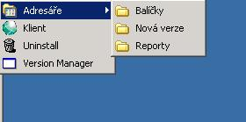
Adresáře
- Nastavit programu VersionManager (NorisVMWin32.exe) spouštět tento program jako administrátor. Tento zásah je nutný, aby program mohl provádět aktualizace systému a zapisovat do konfiguračních souborů NorisVM.Config, NorisVMConnections.Config atd.

2 Spuštění instalace
Instalace se spustí pomocí programu ServerSetup.exe, který před spuštěním instalace zkontroluje, zda je instalována potřebná verze .NET Frameworku.
Instalační program serverové části systému HELIOS Green je koncipovaný jako průvodce.
Všechna výchozí nastavení jsou taková, aby instalace proběhla co nejjednodušeji a nebylo nutné žádná z těchto nastavení měnit. Jediná výjimka je nastavení databázového serveru, které je pro každou instalaci specifické.
Instalační program umožňuje dva režimy instalace:
- Standardní režim - dostupné jsou jen dvě záložky s nastavením "Základní nastavení aplikace" a "Základní nastavení připojení k databázi".
  - Standardní instalace využívá v adresářové struktuře celkem tři fyzické adresáře pro aplikaci, zpravidla nazvané:
    - Helios – zde leží hlavní vstupní bod do aplikace, ke kterému přistupují klienti. V tomto adresáři nesídlí vlastní HELIOS Green, nýbrž aplikace Version Manager, která při přihlášení volí správný adresář z následujících.
    - HeliosA – vlastní aplikace HELIOS Green.
    - HeliosB – vlastní aplikace HELIOS Green, druhá kopie.
- Rozšířený režim - umožňuje nastavit veškerá nastavení instalace.
Volba režimu se provádí na uvítací obrazovce a implicitní je nastaven Standardní režim.
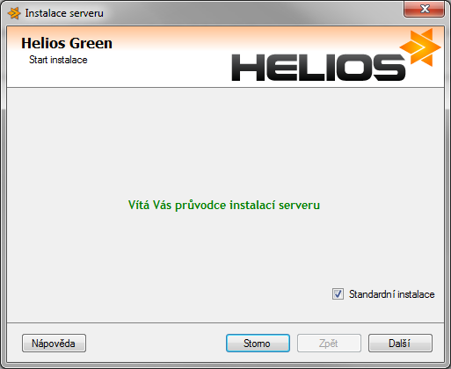
Uvítací obrazovka instalace
Průvodce začíná uvítací obrazovkou.

3 Hlavní nastavení aplikace
Hlavní nastavení aplikace má dvě části, Základní a Rozšířené. Pro běžnou instalaci není zapotřebí rozšiřující nastavení měnit.
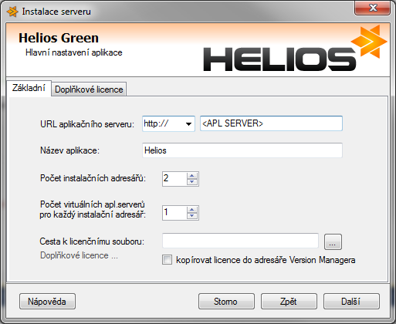
Základní nastavení aplikace

3.1 Základní
URL aplikačního serveru
Základ URL adresy, kterou budou používat klienti pro připojení k aplikačnímu serveru.
Výchozí hodnota je DNS název serveru. Podle konfigurace sítě je někdy zapotřebí tento název změnit na IP adresu tohoto počítače, případně na plně kvalifikovaný název, např. server.firma.cz.
Součástí adresy je i protokol. Můžete si vybrat z protokolů http a https, případně uvést i protokol jiný.
Název aplikace
Název, který bude použit pro aplikaci. Z tohoto názvu je odvozen název virtuálního adresáře i cesta, kam se bude aplikační server instalovat. Název je rovněž použit i pro doplnění názvu odkazů na klienty a VersionManager.
Počet instalačních adresářů
Počet fyzických adresářů s instalací serveru. Hodnota může být 1 nebo 2. Dva adresáře se používají proto, aby bylo možné provádět údržbu za provozu. Jeden adresář nastavte pouze v situaci, kdy jste si jisti, že údržba bude možná vždy mimo provoz (testovací nebo školicí servery).
Počet jednotlivých virtuálních adresářů
Počet virtuálních adresářů vytvořených nad každým fyzickým adresářem.
Zadávat více než jeden adresář má význam, pouze pokud máte licenci na webovou farmu. Během instalace se licence nekontroluje, můžete tedy instalovat více virtuálních adresářů. Kontrola probíhá za běhu, VersionManager neumožní využívání více virtuálních adresářů, než kolik je uvedeno v licenci.
Cesta k licenčnímu souboru
Pokud již máte licenční soubor vystavený, uveďte jej zde.
Pokud jej v době instalace nemáte k dispozici, můžete nechat tento údaj nevyplněný, HELIOS Green bude pracovat s omezenou licencí. Až budete mít licenční soubor, budete jej muset doplnit do konfiguračního souboru.
Doplňkové licence ...
Toto je pouze odkaz na záložku pro zadání doplňkových licencí. Doplňkové licence lze zadat pouze v případě, že je již zadána hlavní licence. Doplňkové licence musejí být ve stejném adresáři, jako je hlavní licence.
Kopírovat licence do adresáře Version Managera
Standardně se do Noris.Config přímo zapíše cesta k uvedené licenci.
Pokud zaškrtnete tuto volbu, dojde ke zkopírování zadané licence do adresáře Licence v adresáři Version Managera a do Noris.Config se zapíše cesta do tohoto, vytvořeného, adresáře. Tuto možnost lze použít například v případě, že máte licenci uloženou na flash disku a nechcete si ji nikam ručně kopírovat.

3.2 Rozšířené
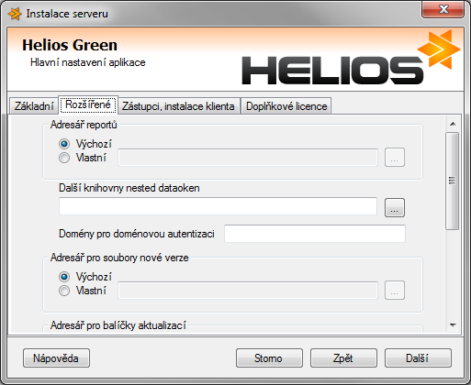
Rozšířené nastavení
Adresář reportů
Adresář, který bude uveden v souboru Noris.Config jako umístění knihoven se šablonami.
"Výchozí" - adresář bude vytvořen v průběhu instalace.
"Vlastní" - uveďte adresář, který již obsahuje knihovny reportů.
Další knihovny nested dataoken
Knihovny, které mají být doplněny do standardního seznamu knihoven nested dataoken.
Standardní knihovny (nesteddw.pbd a patch_nested.pbl - zde by měly být všechny standardní nested reporty, samozřejmě si můžete přidat libovolné množství vlastních knihoven s nested dataokny) - jsou uvedeny v seznamu vždy, zde je nevypisujte. Změnu pořadí knihoven ve vygenerovaném seznamu důrazně nedoporučujeme.
Domény pro doménovou autentizaci
Pokud chcete nastavit doménovou autentizaci, uveďte seznam domén oddělený čárkami. Chcete-li povolit přístup z libovolné domény, zadejte znak *.
Pro přístup zadáním jména a hesla nechte toto pole prázdné.
Příklad: FIRMA_CENTRUM,FIRMA_OBCHOD,FIRMA_DILNA.
Adresář pro soubory nové verze
Adresář, kde se připravují nové verze před aplikací patche nebo hotpatche. Do tohoto adresáře se rozbalují distribuční balíčky a odsud se následně kopírují do jednotlivých adresářů aplikace.
"Výchozí" - adresář v profilu aplikace - Sdílená data aplikací, podadresář LCS International\AppServers\<název aplikace>\Source.
"Vlastní" - uveďte adresář dle vlastní volby.
Adresář pro balíčky aktualizací
Adresář, kam se pomocí služby Web Update stahují balíčky aktualizací a odkud se následně rozbalují do adresáře pro soubory nové verze.
"Výchozí" - adresář v profilu aplikace - Sdílená data aplikací, podadresář LCS International\AppServers\<název aplikace>\NewVersions.
"Vlastní" - uveďte adresář dle vlastní volby.
Adresář pro NorisRedirect
Adresář pro práci aplikace NorisRedirect. Podrobný popis je v článku NorisRedirect - příručka.
"Výchozí" - žádný adresář se nevytvoří.
"Vlastní" - uveďte adresář dle vlastní volby.
IIS7 Identity name
Název účtu, pod kterým se vytvoří a následně běží aplikační pool.
Implicitní a doporučený účet je NETWORK SERVICE. Pokud se účet neuvede, použije se implicitní účet IIS serveru, který pro IIS7.5 a vyšší je ApplicationPoolIdentity. Pod tímto účtem ale mohou špatně fungovat některé části aplikace. Ruční nastavení účtu je popsáno v článku Konfigurace a aktualizace HELIOS Green.
Pro IIS6 se vždy používá účet IIS_WPG.
Pokud se uvede jiný účet, než jsou vestavěné účty, je nutné po instalaci otevřít vlastnosti každého vytvořeného poolu a nastavit správné heslo pro tento účet. Pokud se to neprovede, pokus o připojení k aplikačnímu serveru HELIOS Green skončí chybou "503 Service unavailable". Účet by měl být členem skupiny IIS_IUSERS a IIS_WPG.

3.3 Zástupci
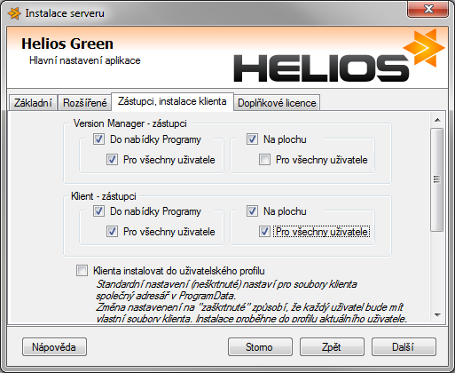
Nastavení zástupců
Umožňuje nastavit způsob instalace zástupců pro Version Manager a pro klienta na aplikačním serveru.
Pro všechny typy zástupců můžete volit následující umístění:
Do nabídky Všechny programy
Zástupce se nainstaluje do nabídky Všechny programy, do složky LCS International a dále do podsložky dle názvu virtuálního adresáře.
Na plochu
Zástupce se nainstaluje na plochu.
Pro všechny uživatele
K této podvolbě se přihlíží, pouze pokud je zaškrtnuto odpovídající umístění, jinak je nedostupná.
Je-li tato volba zaškrtnuta, instaluje se zástupce do odpovídajícího umístění pro všechny uživatele, v opačném případě se instaluje pouze pro uživatele, který instalaci spustil.
Klienta instalovat do uživatelského profilu
Standardní nastavení (nezaškrtnuté) nastaví pro soubory klienta společný adresář v ProgramData.
Změna nastavení na "zaškrtnuté" způsobí, že každý uživatel bude mít vlastní soubory klienta - nedoporučuje se. Instalace proběhne do profilu aktuálního uživatele. Tato volba slouží jen pro výjimečné situace.
Konfigurace pro instalaci klienta
Adresář, kam chcete uložit konfigurační soubor, který umožňuje nainstalovat klienta pomocí manažera klientů.
Pokud necháte výchozí umístění, instalace vytvoří podadresář Install v adresáři, kam se nainstaluje VersionManager, a tento podadresář nasdílí.
Pokud uvedete vlastní umístění, můžete zadat lokální adresář nebo UNC cestu. Adresář musí existovat a musíte mít právo do něj zapisovat.
V adresáři vznikne soubor s názvem převzatým z názvu aplikace a příponou HeGI. Tento soubor je možno použít jako konfigurační parametr manažera klientů. Konkrétní postup instalace pak bude závislý na konkrétních požadavcích (ruční nebo automatická instalace).
Adresáře nové verze, balíčků aktualizace a reportů
Vytvoří zástupce pro adresář nové verze, adresář balíčků aktualizace a adresář reportů. Zástupci slouží pro rychlý přístup k těmto adresářům.

3.4 Doplňkové licence
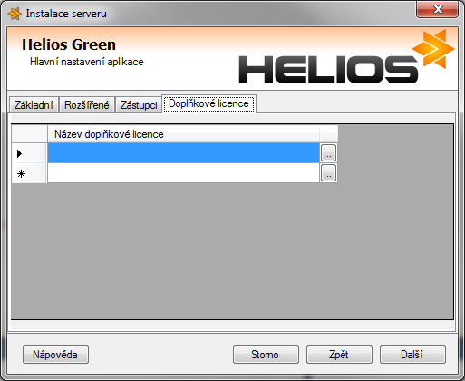
Doplňkové licence
Zadání doplňkových licencí, partnerské licence u zákazníka. Podrobný popis je v článku Tvorba licence.

4 Nastavení pro Version Manager
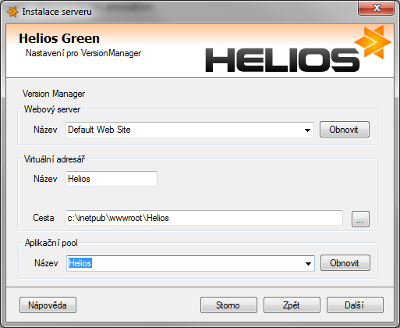
Nastavení pro Version Manager
Webový server
Název webového serveru, v kterém se mají vytvořit virtuální adresáře.
Virtuální adresář – Název
Název virtuálního adresáře. Název bude připojen k URL aplikačního serveru.
Takto vytvořené URL budou následně využívat všichni klienti pro vstup do systému.
Název virtuálního adresáře VersionManageru se následně použije jako základ pro názvy jednotlivých virtuálních aplikací.
Virtuální adresář – Cesta
Fyzická cesta, kam se nainstaluje VersionManager. Pokud cesta neexistuje, instalační program ji vytvoří.
Fyzická cesta se opět použije jako základ pro fyzické cesty jednotlivých virtuálních aplikací.
Aplikační pool
Aplikační pool, ve kterém aplikace poběží. Pokud pool neexistuje, instalační program jej vytvoří.
Tato volba je dostupná pouze na serverech s IIS 6.

5 Oprávnění pro Version Manager

5.1 Oprávnění
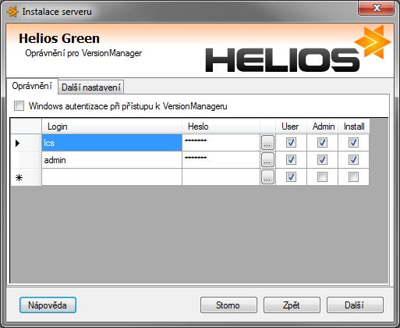
Oprávnění pro Version Manager
Windows autentizace
Zaškrtnuto - pro přístup k webové aplikaci chcete zadat Windows autentizaci. Oprávnění k VersionManageru se kontrolují podle identity uživatele, který VersionManagera spustil. (Hesla se nezadávají.)
Nezaškrtnuto - pro přístup k webové aplikaci chcete zadat anonymní autentizaci. Pro získání oprávnění k VersionManageru je zapotřebí se přihlásit loginem a heslem.
Do tabulky se vyplní jednotliví uživatelé:
Login
Pro windows autentizaci jméno uživatele ve tvaru doména\login nebo doména\název skupiny.
Pro anonymní autentizaci login pro přihlášení.
Heslo
Pouze pro anonymní autentizaci. Heslo se objevuje v plném textu.
User
Uvedený uživatel má právo zjišťovat stav.
Admin
Uvedený uživatel má právo nastavovat vlastnosti VersionManageru.
Instal
Uvedený uživatel má právo aplikovat opravné balíčky.
Standardně se vytvoří dva účty: lcs (chráněný heslem) a admin (bez hesla).

5.2 Další nastavení
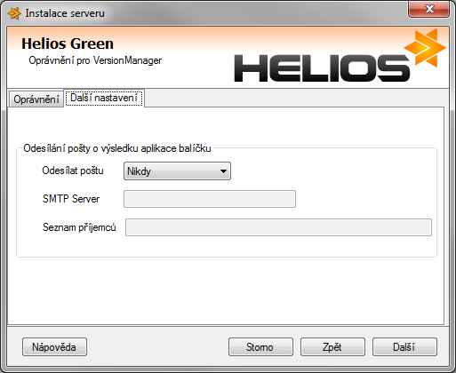
Další nastavení pro Version Manager
Odesílat poštu
Vyberte jednu z voleb, kdy se má odesílat pošta s výsledkem aplikace balíčku: "Nikdy", "Pouze při chybě", "Vždy".
SMTP Server
Zadejte SMTP Server pro odesílání pošty.
Seznam příjemců
E-mailové adresy oddělené čárkami.

6 Instalační služba HeliosGreen_InstallService
Instalační služba HeliosGreen_InstallService je vyžadována při poloautomatické aktualizaci aplikace HELIOS Green na operačních systémech využívajících UAC (od OS Windows Vista výše). Bližší popis je v dokumentaci, v článku Version Manager a webová farma - příručka, kapitole Aktualizace aplikace prostřednictvím Version Managera.

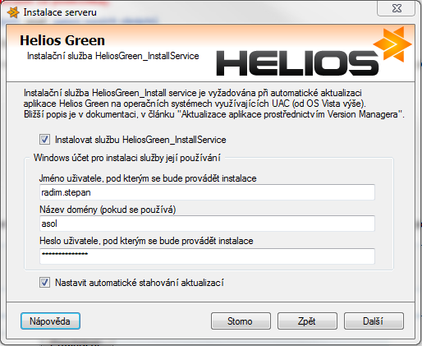
Instalační služba HeliosGreen_InstallService
Instalovat službu HeliosGreen_InstallService
Zaškrtnuto - během instalace dojde k nainstalování i uvedené služby. Pro úspěšnou instalaci je nutné vyplnit i údaje v části Windows účet pro instalaci služby a její používání.
Nezaškrtnuto - služba nebude nainstalována. Lze ji kdykoli doinstalovat ručně z MSI balíčku (v adresáři Tools aplikace HELIOS Green) nebo z klientské části aplikace Version Manager (záložka Nastavení).
Windows účet pro instalaci služby a její používání:
Jméno uživatele, pod kterým se bude provádět instalace
Jméno uživatele registrovaného v systému Windows s administrátorskými právy k danému serveru. Doporučuje je se doménový uživatel.
Název domény (pokud se používá)
V případě, že se používá doménový uživatel, zadá se zde název domény.
Heslo uživatele, pod kterým se bude provádět instalace
Heslo uživatele.
Nastavit automatické stahování aktualizací
Zaškrtnuto - do konfigurace aplikace Version Manager (serverová část) se vyplní nastavení potřebné pro automatické stahování aktualizací. Bližší popis je v dokumentaci, v článku Version Manager a webová farma - příručka, kapitole Aktualizace aplikace prostřednictvím Version Managera.
Nezaškrtnuto - automatické stahování aktualizací nebude zapnuto.

7 Nastavení jednotlivých aplikací
Instalační program vytváří zadaný počet virtuálních aplikačních serverů pro každý fyzický adresář.
Při vytváření názvů přitom vychází ze zadání pro VersionManager. Přitom k fyzickým adresářům připojí pro odlišení písmena A a B. V rámci jednoho fyzického adresáře pak virtuální aplikace rozlišuje čísly od 1.
Každý virtuální adresář se zadává samostatně na vlastní záložce. Záložky jsou označeny rozlišujícími písmeny (tato rozlišení se nemění, ani když názvy přepíšete). První záložka každého fyzického adresáře je zvýrazněna tučnou barvou. Pouze na této záložce je možné měnit fyzickou cestu, kam se bude vlastní aplikace instalovat.
Na následující ukázce jsou vygenerované dva fyzické adresáře a pro každý z nich dva virtuální adresáře.
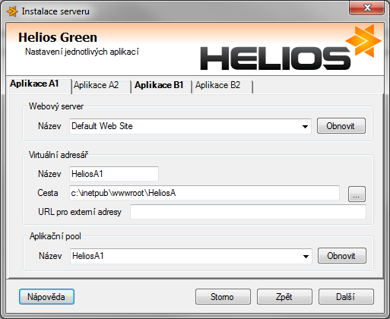
Nastavení jednotlivých aplikací
Webový server
Název webového serveru, ve kterém se mají vytvořit virtuální adresáře.
Virtuální adresář – Název
Název virtuálního adresáře. Název bude připojen k URL aplikačního serveru.
Na takto vytvořené URL bude VersionManager přesměrovávat klienty, bude-li virtuální adresář aktivní.
Název virtuálního adresáře je odvozen od názvu virtuálního adresáře VersionManageru připojením rozlišujícího písmene a pořadového čísla.
Virtuální adresář – Cesta
Fyzická cesta, kam se nainstaluje aplikace. Pokud cesta neexistuje, instalační program ji vytvoří.
Název virtuálního adresáře je odvozen od názvu virtuálního adresáře VersionManageru připojením rozlišujícího písmene.
Fyzickou cestu je možné měnit pouze u první virtuální aplikace nad tímto fyzickým adresářem (záložka je nadepsána tučným písmem).
URL pro externí adresy
URL pro přístup k aplikaci z venkovní sítě. Slouží pro uživatele, kteří se přihlašují z venkovní sítě, v případě, kdy se adresa pro tento přístup liší od adresy, kterou používají uživatelé ve vnitřní síti.
Aplikační pool
Aplikační pool, ve kterém aplikace poběží. Pokud pool neexistuje, instalační program jej vytvoří.
Tato volba je dostupná pouze na serverech s IIS 6 a vyšším.
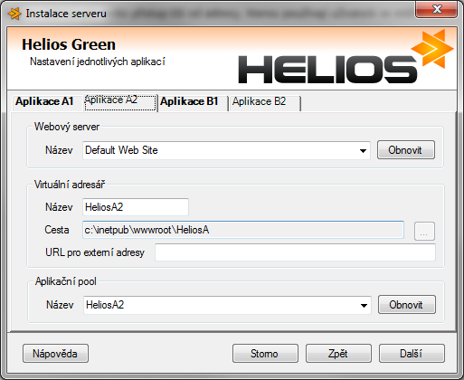
Ukázka se záložkou, kde nejde měnit fyzickou cestu (druhá virtuální aplikace nad fyzickým adresářem)

8 Nastavení databáze
Toto je jediné nastavení, které je nutné měnit.
Při nastavení vlastností databáze se předpokládá, že databáze již byla vytvořena a je připravená pro provoz s aplikací na platformě .NET. Vlastní instalaci databáze tento instalační program neřeší.

8.1 Základní
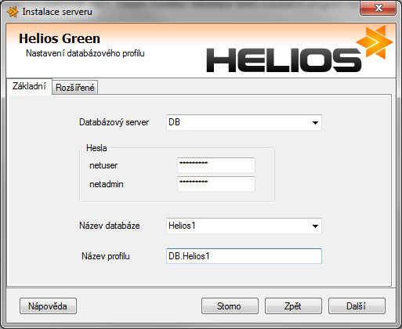
Nastavení databázového profilu - záložka Základní
Databázový server
Název serveru. Pokud je nainstalovaný SQL server jako pojmenovaná instance, uveďte i název instance oddělený opačným lomítkem (\).
Server můžete vybrat ze seznamu, nebo jej vyplnit ručně.
Hesla
Pro uživatele netuser a netadmin.
Pokud je zadán databázový server a je zadané správné heslo pro uživatele netadmin, nabízejí se jednotlivé databáze.
Pokud budete chtít heslo změnit, můžete je změnit pomocí programu NorisConfig, nebo je zakryptovat pomocí programu MakePass. Oba programy najdete v podadresáři Tools aplikačních adresářů.
Název databáze
Vyberte databázi ze seznamu, nebo zadejte název ručně.
Název profilu
Název databázového profilu, jak se bude nabízet uživatelům.
Standardně se název profilu vygeneruje z názvu databázového serveru a názvu databáze oddělených tečkou.

8.2 Rozšířené
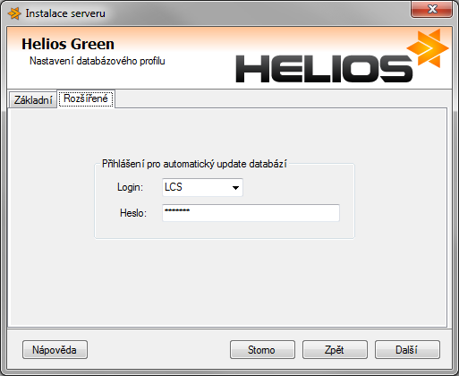
Nastavení databázového profilu - záložka Rozšířené
Login
Login, pod kterým má probíhat automatický update (patchování a hotpatchování) databází.
Pokud tento údaj nevyplníte, nebude možné spouštět automatický update bez dotazů.
Hodnotu můžete dodatečně doplnit ručně do souboru NorisVMWin32.Config.
Heslo
Heslo pro výše uvedeného uživatele.
Pokud nezadáte uživatele, nemůžete zadat ani heslo.
Pokud chcete hodnotu zadat dodatečně, musíte heslo nejprve zakryptovat pomocí nástroje MakePass z podadresáře Tools a následně ručně doplnit do souboru NorisVMWin32.Config.
Standardní účet pro aktualizaci databází je LCS. Tento účet je zaveden v databázi a měl by sloužit právě pro účely správy a aktualizace databáze. V případě, že název účtu z nějakého důvodu nevyhovuje, lze použít jiný účet, který musí splňovat podmínky popsané v článku Nastavení systému pro provoz HELIOS Green - Práva potřebná pro spouštění skriptů.

9 Přehled nastavení
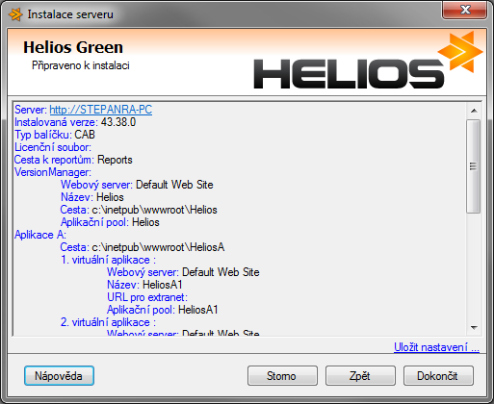
Přehled nastavení ke kontrole před začátkem vlastní instalace
Přehled slouží ke kontrole, že všechny parametry byly zadány správně. Pečlivě zkontrolujte, že vše je správně. Stisknutím tlačítka Finish zahájíte instalaci.

10 Průběh instalace
Průběh instalace je znázorňován oknem se dvěma měřítky.
Pokud dojde při instalaci k chybě, objevují se tyto chyby průběžně v okně s průběhem instalace.
Po ukončení se objeví informace, že instalace byla dokončena.
Pokud byly zaznamenány chyby, objeví se podrobná informace o zaznamenaných chybách.
Nejčastěji se objevuje varování, že na některém adresáři byl nastaven zákaz pro uživatele, pod kterým běží aplikace. Instalační program v takovém případě sice přidá na adresář odpovídající práva, ale ta nemají žádný efekt. Nastavte pro uvedené adresáře práva. Systém Windows vás upozorní, že pořadí nastavení práv neodpovídá. Odeberte pro uživatele zmíněného ve varovném hlášení zákaz. Práva jsou správně nastavena.

11 Adresáře vytvořené na serveru po doběhnutí standardní instalace
Jedná se o typické umístění adresářů. Výsledné umístění se může lišit:
- Pokud umístění změníte.
- Pokud jsou jinak nastaveny adresáře na serveru:
  - Root webového serveru (c:\intepub\wwwroot).
  - Adresář s profilem pro všechny uživatele (C:\Documents and Settings\All Users).
Adresář se soubory aplikace VersionManager (IIS i Win32)
c:\intepub\wwwroot\Helios
Adresář se soubory IIS aplikace HeliosA
c:\intepub\wwwroot\HeliosA
Adresář se soubory IIS aplikace HeliosB
c:\intepub\wwwroot\HeliosB
Pracovní adresář aplikací od LCS International
XP - "C:\Documents and Settings\All Users\Data aplikací\LCS International"
W7 a výše - "C:\ProgramData\Asseco Solutions"
Pracovní adresář aplikace VersionManager pro nainstalované aplikační servery
XP - "C:\Documents and Settings\All Users\Data aplikací\LCS International\AppServers"
W7 a výše - "C:\ProgramData\Asseco Solutions\AppServers"
Pracovní adresář aplikace VersionManager pro aplikaci HELIOS Green
XP - "C:\Documents and Settings\All Users\Data aplikací\LCS International\AppServers\Helios"
XP - "C:\Documents and Settings\All Users\Data aplikací\LCS International\AppServers\Helios\NewVersions"
XP - "C:\Documents and Settings\All Users\Data aplikací\LCS International\AppServers\Helios\Source"
XP - "C:\Documents and Settings\All Users\Data aplikací\LCS International\AppServers\Helios\Uninstall"
W7 a výše - "C:\ProgramData\Asseco Solutions\AppServers\Helios"
W7 a výše - "C:\ProgramData\Asseco Solutions\AppServers\Helios\NewVersions"
W7 a výše - "C:\ProgramData\Asseco Solutions\AppServers\Helios\Source"
W7 a výše - "C:\ProgramData\Asseco Solutions\AppServers\Helios\Uninstall"
Standardní adresář pro soubory WIN klientů aplikací HELIOS Green
XP - "C:\Documents and Settings\All Users\Data aplikací\LCS International\NorisWin32Clients"
W7 a výše - "C:\ProgramData\Asseco Solutions\NorisWin32Clients"
Standardní adresář pro soubory WIN klienta aplikace HELIOS Green
XP - "C:\Documents and Settings\All Users\Data aplikací\LCS International\NorisWin32Clients\Helios"
W7 a váše - "C:\ProgramData\Asseco Solutions\NorisWin32Clients\Helios"
Další podrobnosti o nainstalované aplikaci a o všech nastaveních jsou v článku Konfigurace a aktualizace HELIOS Green.
Podrobností o aktualizaci a nastavení Win klienta jsou v článku Instalace a konfigurace WinKlienta. Zejména je třeba upozornit na UAC.

12 Změny provedené během instalace
Podrobný log se všemi změnami v OS a se všemi novými soubory je uložen v souboru <Version Manager>\_logs\Setup_<datum>_<čas>.log

12.1 Změny v registrech OS
HKLM = Microsoft.Win32.Registry.LocalMachine;
Microsoft.Win32.RegistryKey res = HKLM.CreateSubKey(@"SOFTWARE\Microsoft\HTMLHelp\1.x\ItssRestrictions");
res.SetValue("MaxAllowedZone", 1);

12.2 Performance Counter
_CreateInfo("Applications", PerformanceCounterType.NumberOfItems64, "Count of active Noris application objects (Noris.Kernel.CacheApplication). Each object keeps common data corresponding to one database and language specification.");
_CreateInfo("Sessions", PerformanceCounterType.NumberOfItems64, "Count of active Noris sessions (Noris.Kernel.SessionKeyValueList). Each object keep information about one connected user.");
_CreateInfo("Session weeping", PerformanceCounterType.NumberOfItems64, "Indicates weeping session routine run (switch). Value changes between 0 and 1 immediately after Noris perform Sweep routine to remove unused sessions and applications from memory.");
_CreateInfo("Page data count", PerformanceCounterType.NumberOfItems64, "Count of active page data objects (Noris.Kernel.NrsPageData). Each object represents one opened page on client.");
_CreateInfo("Total memory", PerformanceCounterType.NumberOfItems64, "Total memory used (GC.TotalMemory). Amount of memory allocated by .NET framework application.");

12.3 Sdílené složky
Po skončení instalace serveru jsou vytvořeny tyto sdílené složky:
- folder name=(<web_site_root_path>\<version_manager_application_name>\Help), shared folder name=(<version_manager_application_name>_Help)
  - Sdílený soubor nápovědy. Pokud se následně soubor nápovědy dá na jiné místo, musí se po aktualizaci aplikace provést jeho překopírování i na toto jiné místo.
- folder name=(<web_site_root_path>\<version_manager_application_name>\Install), shared folder name=(<version_manager_application_name>_Install)
  - Sdílený soubor s definicí instalace klienta (hegi soubor). Pro zavedení klienta na uživatelských stanicích je třeba jim předat odkaz na tento soubor.
  - Na stanicích musí být nainstalovaný Manažer klientů.
Příklad:
folder name=(C:\inetpub\ASSECO_HELIOS\Helios\Help), shared folder name=(Helios_Help)
folder name=(C:\inetpub\ASSECO_HELIOS\Helios\Install), shared folder name=(Helios_Install)

13 Parametry příkazové řádky
Pro systémové účely umožňuje program ServerSetup definovat parametry příkazové řádky:

